观渣滓洞有感
参观者：吴同
观红色景点，闻历史故事。历史文化是中华民族记忆册，参观此次革命历史细细回想，不得不让人心生爱国情怀，历史责任感。
渣滓洞集中营简称渣滓洞，位于重庆歌乐山下，渣滓洞原是重庆郊外的一个小煤窑，因渣多煤少而得名。渣滓洞三面环山，一面是沟，位置比较隐蔽。如下图：
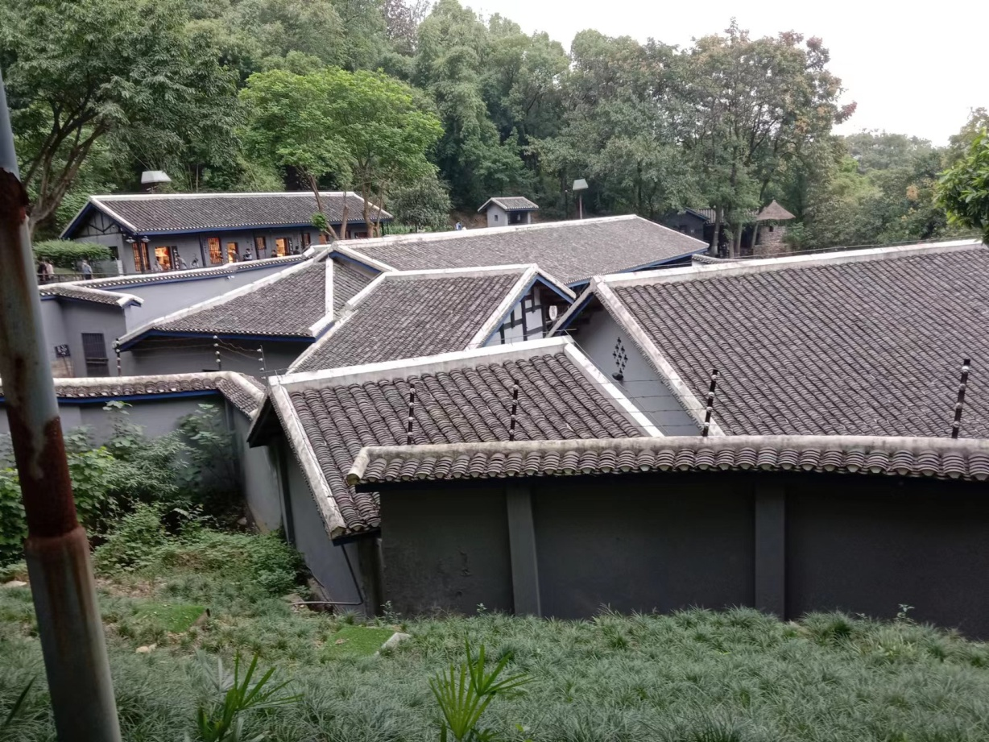
1939年国民党军统特务逼死矿主，霸占煤窑，在此立了监狱。分内
刑讯室等,如下图：
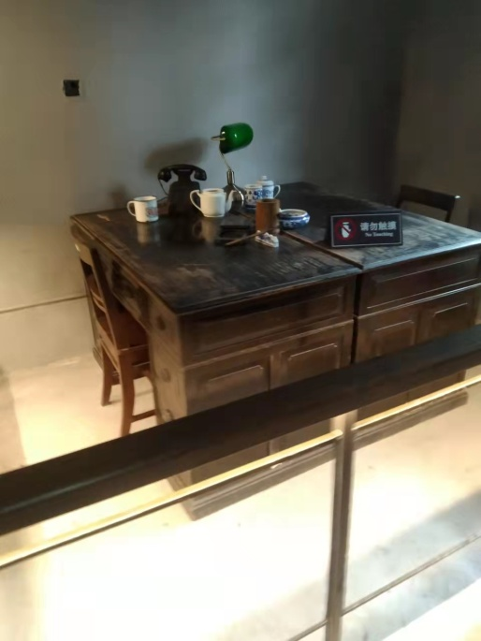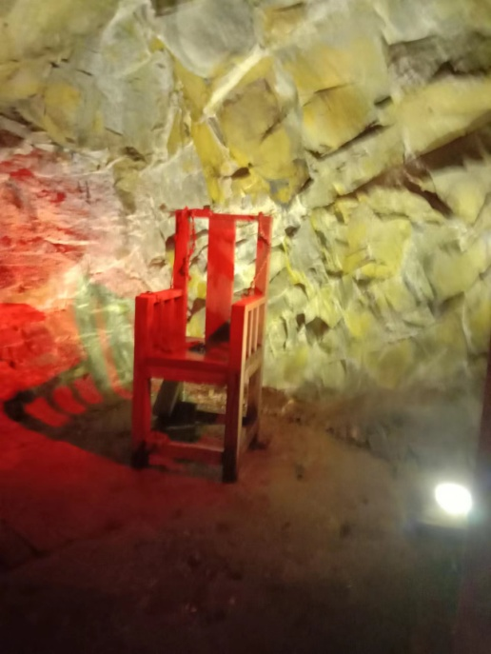
其中令我记忆最深刻的是最小的革命烈士小萝卜头(宋振中)，他的父母都是党员。宋振中8个月的时候随父母一起被国民党反动派抓进监狱。后来他随母亲在女狱中长大，因为监狱环境恶劣，促使宋振中长得特别的矮，面黄肌瘦，因此被难友们亲切的称为“小萝卜头”
小萝卜头没有机会上学，只能跟着地下党员和爱国将领学习，他刻苦学习，立志成为叔叔阿姨一样的有志青年。
让我悲恨的是就在反动派逃跑的前夕，可恶的反动派把小萝卜头给杀害了。
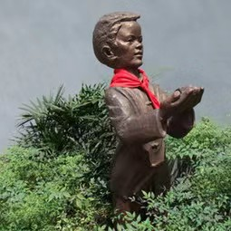
同时被关押的革命烈士还数不胜数，他们是为国家付出的烈士，却过上了死里逃生的日子，他们像一团烈火，像天上闪烁的星星，像一点闪耀在心中的火光。他们在困难面前像雄鹰，依旧怀志在心，没有屈服。
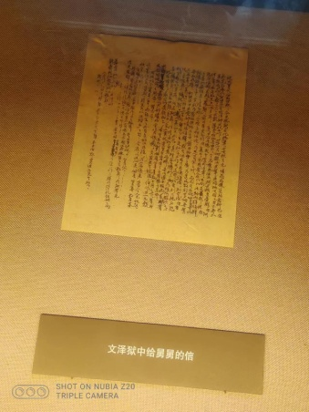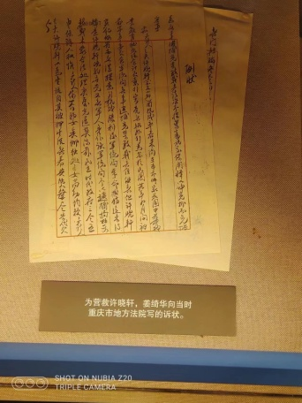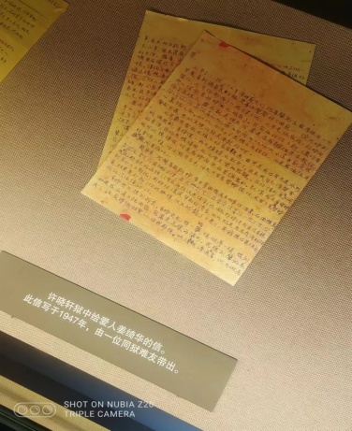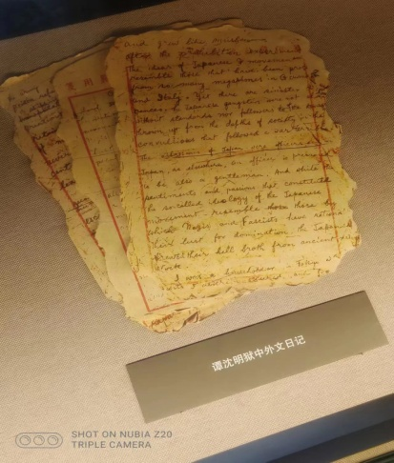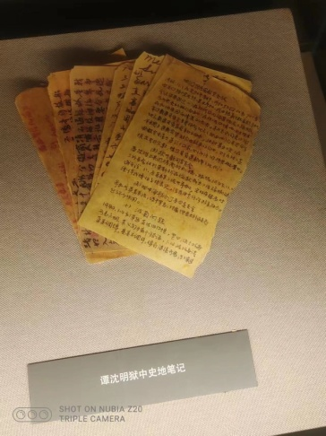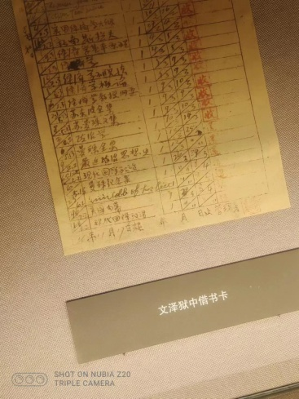

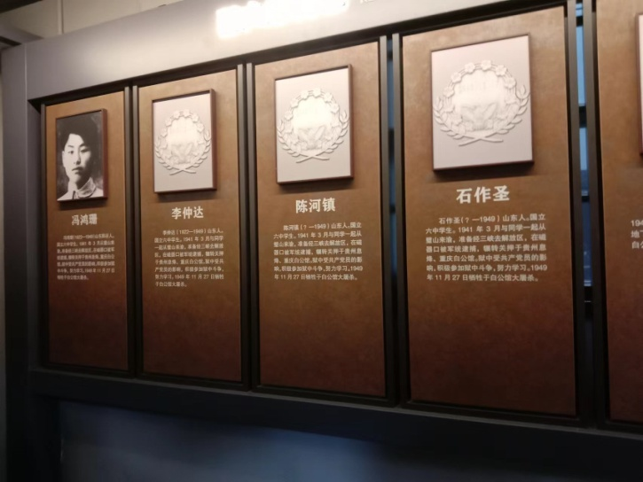
1948年川东地下党组织遭受了自1927年“三三一”惨案以来最惨重的损失，而导致这次大破坏的罪魁祸首就是中共重庆市工委书记刘定国、副书记冉益智等叛徒，他们背叛革命以后，和军统特务疯狂镇压革命，其累累暴行。
惩办叛徒特务，这是牺牲在军统重庆集中营里的革命先烈共同的心声，事他们临刑前对党组织血与泪的嘱托。惩办叛徒特务，告慰先烈们的在天之灵，新生的人民政府义不容辞。经过艰难细致的工作，人民政府将未及逃跑和潜伏的叛徒、特务逮捕归案。这些作恶多端的叛徒、特务被押上历史的审判台，受到人民的审判。他们将是社会的頽唾，不得安宁。
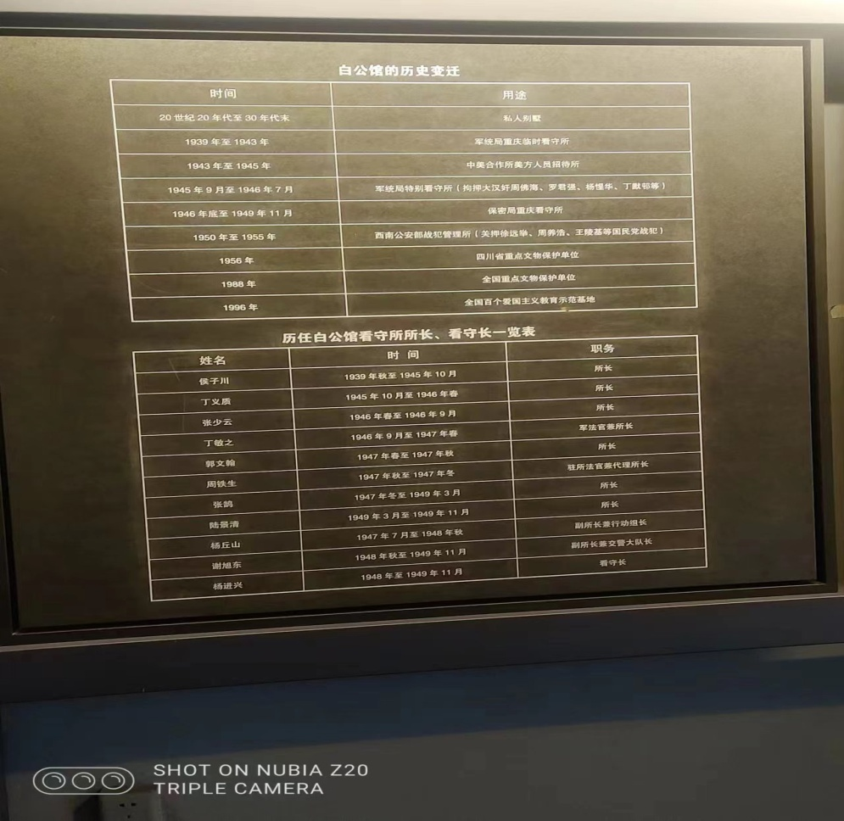
参观渣滓洞监狱的时候里面布满了刑具，我闭了眼仿佛看到了国民党反动派咧着丑恶的嘴脸鞭打着革命者们坚韧爱国不屈的心，鲜血在鞭打中流淌，溅在胜利的希望上。
“正义是杀不完的，因为真理永远存在”人们的心一定会笼罩黑暗，中国人的真理永远存在，胜利是属于正义的！
缅怀所有革命先烈。


